# Oppg1

## Inndata:

y =menn <- c(36.1, 36.3, 36.4, 36.6, 36.6, 36.7, 36.7, 37.0, 36.5, 37.1)

x = kvinner <- c(36.6, 36.7, 36.8, 36.8, 36.7, 37.0, 37.1, 37.3, 36.9, 37.4)

## A: Lag boksplott som viser fordelingen av observasjonene. Kommenter hva du finner.

boxplot(menn, kvinner, names=c('menn', 'kvinner'))

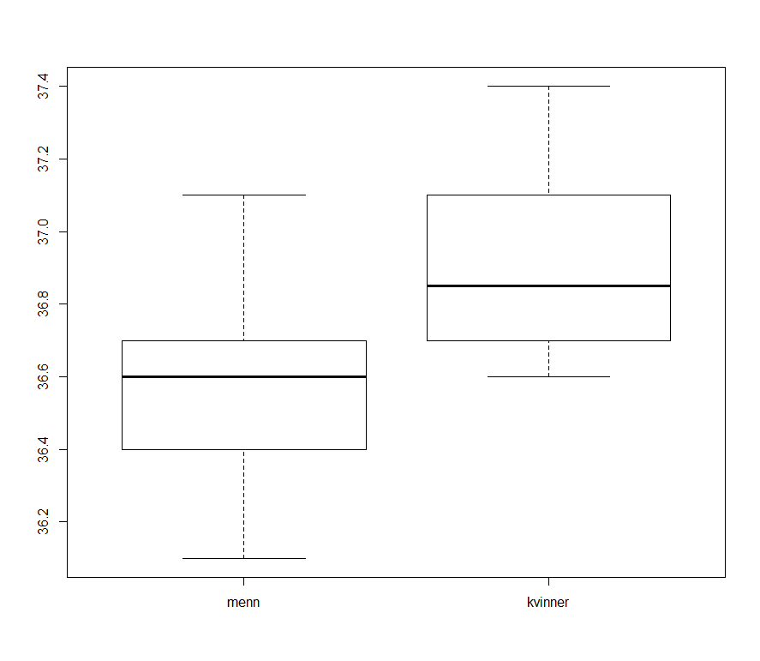

Snittet til menn (36.6) er mindre enn snittet til kvinner (36.93). Maksimumsverdien til kvinner er også høyere enn menn sin maks. Kvinner sin minimum er den samme som men sitt minimum. Og menn sin minimum er en del mindre enn kvinners minimum. Ut i fra dette ser det ut til å være en betydelig forskjell. Men det må testes videre for å angi et sikkerhetsnivå (Konfidens nivå).

## B: Lag normalfordelingsplott for de to observasjonssettene. Kommenter hva du ser.

boxplot(menn, kvinner, names=c('menn', 'kvinner'))

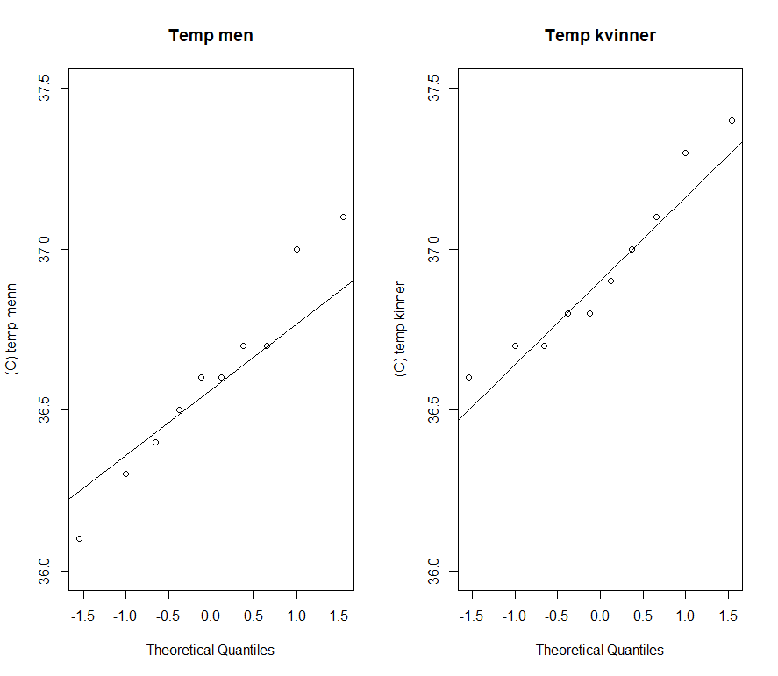

Ser her at Temp menn kan ha en «Short Tail», altså en s-kurve. Med stor varianse på endene, i hver sin retning. Dette kan også bare være tilfeldig og med mer data så kan Temp men være mer normalfordelt, spesielt da det er bare 3 punkter som er langt unna normallinjen.

For Temp kvinner ser statistikken mer normalt fordelt ut, dog der ser ut til å noe «Right Skew» da det datapunktene i endene er litt over normallinjen.

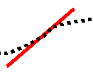 

Figure : Short Tails Figure : Right Skew

Figure 1, 2: <http://www.skymark.com/resources/tools/normal_test_plot.asp>, 2018.11.23

## C:

# Oppg2

## Inndata:

AN = 31

BN = 31

AMean = 93.32

BMean = 96.58

AStDev = 15.41

BStDev = 13.84

ASE_Mean = 2.77

BSE_Mean = 2.49

DN = 31

DMean = -3.26

DStDev = 8.81

DSE_Mean = 1.58

alfa = 0.05

# A: Begrunn hvorfor en paret sammenligning er best egnet i denne situasjonen. Beskriv kort hvilke antakelser vi må legge til grunn for videre analyse.

Siden vi har 2 og 2 avhengige test par. Kan vi ikke bruke vanlig sammenligning siden vi der antar uavhengighet mellom de to gruppene vi skal sjekke om der er noe forskjell.

F.eks. hvis